Лабораторно-проектные работы в системе физического практикума технических университетов
В.В. Ларионов, С.Б. Писаренко, А. М. Лидер
Томский политехнический университет (ТПУ)
E-mail:larionov@galore.tomsk.ru

Показано, что лабораторно-проектные работы в техническом университете как метод обучения физике целесообразно проводить в среде композиционного физического практикума, который включает в себя взаимосвязанное сочетание виртуального, вычислительного и натурного эксперимента, а также видеообучающую систему. Приведены примеры выполнения конкретных лабораторно-проектных работ в ТПУ.

Основой композиционного физического практикума (КФП) (по сути – методологией – совокупностью методов) является взаимосвязанное единство виртуального, вычислительного и натурного эксперимента.
При построении концепции и модели композиционного физического практикума мы считали важным анализ вопроса о соотношении теоретического, экспериментального и вычислительного знания в методологии современного физического познания. Вывод из анализа следующий – натурный и виртуальный эксперимент и моделирование на любом уровне в теории и методике обучения физике должны рассматриваться не только как одинаково важные (и дополнительные), но и составлять единый неразделимый комплекс. В композиционном сочетании всех видов эксперимента последовательность этапов (обобщенная структура исследовательской деятельности), т.е. структурное взаимодействие виртуальной и натурной компонент будет такой:
1. Пропедевтическая работа в среде видеообучающей системы (ВОС) (приобретение общепредметных знаний, умений, навыков). ВОС по составу и структуре представляет расчетно-проектные компьютерные анимационные задания к лабораторной работе (100 на каждую работу) с электронным журналом, полной базой данных. Состав и структура заданий включают также общую и более узкую теорию конкретных лабораторных работ, в частности методику и технику проведения эксперимента, вывод рабочих формул, «объяснение» экспериментальных схем установок. Особенность заданий заключается в их обучающем характере и в том, что модуль сбора данных фиксирует число попыток получить допуск к лабораторной работе, трудность задания, а также предлагает теоретические объяснения, предоставляет преподавателю номера неверных ответов и т.д.
2. Самостоятельная работа с виртуальным прибором. Виртуальная компонента композиционного физического практикума представляет аналог натурной модели (рисунок 1), реализованный в среде MACROMEDIA FLASH MX 2004, и помогает студенту выработать представления о достижении цели, увеличивает продуктивность навыков
2. Содержательная постановка лабораторно-проектной работы: проводится сбор доступной информации об объекте исследования и моделирования [1], формулирование (предварительное) конкретных вопросов, интересующих будущего инженера-исследователя, уяснение исходных данных. Подготовка вопросов, на которые в данной ситуации можно получить ответ, представляет самостоятельную проблему. На основании анализа всей собранной информации нужно научить сформулировать требования к будущей модели, которые могут быть действительно реализованы.
3. Концептуальная постановка задачи включает выдвижение и обоснование (формулировку) совокупности гипотез о строении и законах поведения изучаемого объекта исследования.
4. Построение (или обоснованный выбор) новой учебной модели объекта, учитывающей введенные изменения на доступных студентам 1-го, 2-го курсов уровнях с последующим усложнением.
5. Разработка программы по реализации виртуальной компоненты на ПК. Здесь в рамках согласования физики и информатики происходит ориентирование на те языки или пакеты, которые предстоит использовать. Составление программы производим так, чтобы их можно было использовать студентам для создания продуктивных устройств различных уровней.
6. Изучение свойств системы на уровне готовой модели устройства и возможного введения нелинейных эффектов [2].
7. Анализ и представление результатов.
8. Выводы и переход к исследованию следующей ступени в иерархии моделируемого объекта в концепте переноса знаний по семестрам изучения физики.
В реальном и учебном исследовании строгое деление на этапы несколько условно, они перекрываются, взаимодействуют и т.д. Однако в методическом плане такое выделение этапов представляется обоснованным и целесообразным. От «компьютерной физики» к компетенции «композиционного физического практикума» следует отнести
1. Моделирование физических объектов и процессов с применением ПК;
2. Компьютерные технологии вычислений;
3. Решение задач на ПК;
4. Выбор и построение виртуальных моделей, обработка и визуализация теоретического знания, моделей, схем, задач, тестовых заданий, данных вычислительного эксперимента.
Необходимость построения композиционного физического практикума и видеообучающей системы обусловлена, по крайней мере, тремя основополагающими причинами.
Во-первых, она призвана ознакомить с комплексным методом проведения физических исследований.
Во-вторых, в рамках этого комплекса появляется возможность адекватного рассмотрения преобразования физических объектов, физики нелинейных явлений, визуализации теоретических основ физического явления, продуктивного предсказания протекания процесса.
В-третьих, обучение физике невозможно без постоянного использования вычислительной техники, а значит реального внедрения компьютерных технологий в обучение физике.
Следует подчеркнуть, что в литературе вычислительный эксперимент трактуется довольно широко. Здесь уместно частичное применение термина «компьютерный практикум», имитационная модель изучаемого явления, графическое моделирование и т.д. Использование математической модели в таком контексте аналогично проведению натурного эксперимента с реальным объектом: задавая конкретный набор значений исходных параметров модели, в результате моделирования получают конкретный набор значений искомых величин. Для исследования поведения объекта при новом наборе исходных данных возможно проведение нового моделирования, что в совокупности с элементами проблемно-ориентированного подхода позволяет обучать будущего инженера навыкам контекстного многостороннего и многопараметрического анализа физической проблемы.
Термин «моделирование» в композиционном физическом практикуме можно использовать в трех аспектах:
1. В узком (прикладном) значении – как построение модели конкретного явления и исследование ее на компьютере.
2. В методологическом смысле – как новый метод познания (изучения явлений реальной действительности), и в этом плане – альтернативный (и одновременно – дополнительный) классическому и теоретическому (аналитическому) и экспериментальному методам.
3. В широком общенаучном аспекте – как новую интегрирующую технологию проведения учебно-научных исследований, призванную решить проблему более тесного координирования и связи теоретических и экспериментальных исследований при обучении решению конкретных инженерных задач.
Таким образом, в рамках композиционного физического практикума предоставляется возможность адекватно раскрыть сущность методологии компьютерного эксперимента, и привить прочные навыки его применения в исследованиях и обучении. Распределение содержания по различным дисциплинам предопределяет возможность формирования основных, фундаментальных понятий физики в рамках и логике понятийного и методологического аппарата, выработанного этой наукой, что является эффективным дидактическим средством формирования понятий. Прежде всего, это касается не только стандартных наук, но и вновь формируемых и появляющихся. Примером может служить «Физическая экономика», наука, сформировавшаяся благодаря применению основных физических понятий в современном понимании методологической роли физики (фазовые портреты, энергетические уровни и др.). Поэтому понятия физики, изучаемые в логике других учебных курсов, не оказываются инородными в их понятийной системе и не могут быть восприняты как второстепенные.
Развивая эти выводы, можно утверждать, что образование в области физики является базовым компонентом содержания подготовки будущего инженера, экономиста, учителя физики и т.д. Это значит, что на него распространяется следующая дидактическая формула: всякий базовый компонент образования, например в виде композиционного физического практикума, включается в содержание образования в качестве особого дидактического средства, а не в виде «добавок» в отдельные главы и разделы.
Особое место в нашей концепции занимает вопрос о путях совершенствования на основе компьютерных технологий методик обучения в традиционных дисциплинах предметной подготовки будущего инженера на основе внутреннего и внешнего уровня согласования фундаментальных и общих дисциплин технического университета (физика, химия, информатика, математика, иностранный язык, экономика и др.). Под внутренним уровнем понимаем согласование отдельных разделов, символьных обозначений, содержания рабочих программ. Внешний уровень согласования содержит психолого-дидактические аспекты выбора того или иного подхода к обучению (проблемно-ориентированный, контекстный и т.д.). Если на сегодняшний день при согласовании на внутреннем уровне исчерпаны ресурсы усиления эффективности, то межпредметное согласование дисциплин благодаря их методологическому взаимодействию позволяет существенно улучшить общий темп освоения предметного содержания физики. Далее согласование дисциплин необходимо в связи с компьютеризацией и информатизаций, которые оказывают существенное влияние на весь процесс обучения физике, на все традиционные учебные дисциплины. Применение компьютеров не только способствует более полной реализации фундаментальных целей этих дисциплин, приводит к более полному и глубокому анализу явлений и пониманию физики и, по существу, изменяет содержание обучения.
Именно в таком аспекте аргументируются основные составляющие композиционного физического практикума и методической видеообучающей системы, поскольку представляется достаточно очевидным (хотя имеются и другие мнения), что в рамках одной учебной дисциплины нельзя подготовить студентов ко всему многообразию применения компьютеров в обучении.
Основу методологии с применением КФП в исследуемом случае составляет технология проблемно-ориентированного обучения (ПОО). ПОО – это комплексная система самостоятельной работы студентов, позволяющая осваивать в процессе обучения методы и способы деятельности, какие могут быть задействованы в дальнейшем при выполнении научных, исследовательских и проектно-конструкторских разработок. Проблемно-ориентированный подход позволяет вовлечь студентов в творческую деятельность, выявить проблему и предложить способы ее решения, находя эти способы в тщательном анализе поставленной проблемы. Использование междисциплинарных взаимосвязей при решении даже узких задач, существенно повышает образовательный уровень студентов, позволяет создавать собственные системы знаний и понятий, ориентированные на конкретную личность, развивает умения по самостоятельному решению сложных, не явных задач.
Наш почти 4-х летний опыт показывает, что система проблемно-ориентированного образования способствует развитию и реализации творческих способностей студентов, самостоятельности, инициативы в учебе и работе по будущей специальности. Она наиболее полно обеспечивает индивидуальность подхода и дифференцированность в процессе обучения. Осуществление единства обучения и научного творчества студентов создает реальные предпосылки для повышения уровня подготовки выпускаемых специалистов.
Лабораторно-проектные работы, реализуемые в ТПУ в рамках рассматриваемой концепции, основываются на следующем методическом комплексе, который включает:
- проблемно-ориентированное согласование дисциплин в техническом университете
- формирование системы уровней обучения (предметный, операционный, операциональный);
- создание видеообучающей системы на основе предложенной визуализированной модели;
- мониторинг знаний, умений, настойчивости и компетентности, результатов самостоятельной работы, включающий систему глобальной обратной связи на занятиях;
- формирование заданий проблемно-ориентированной направленности и учебно-исследовательских лабораторно-практических занятий, соответствующих направлению НИР кафедры физики [1-9] на основе научных разработок преподавателей вузов; разработка новых научно-учебных задач для реализации операционного и операционального слоя обучения;
- самостоятельной работы студентов, основанной на совместном применении видеообучающей системы, композиционного физического практикума, уровневых слоев обучения студентов.
Проектно-лабораторные работы на основе рассмотренной концепции выполняются учебно-исследовательскими минигруппами. Их формирование происходит по результатам пропедевтического обучения и основано на системе дифференцирующих тестовых заданий по модели Раша [10]. Срок выполнения работы определяется преподавателем или ограничен сроком прохождения практики. Кафедра общей физики является выпускающей по направлению 510400 «Физика» и «Физика конденсированного состояния». Длительность прохождения практики на первом курсе составляет 3-4 недели. Тематика заданий должна соответствовать концепции ПОО. Например, в 2006 г. была поставлена задача осуществить проект по созданию аналогового вычислителя арифметических действий (рисунок 2). Срок выполнения работы ограничен сроком прохождения практики. Также была ограничена стоимость реализации проекта. Анализ работы групп показал, что самостоятельная работа, ответственность за успех группы в целом, стимулировали самоорганизацию студенческой группы. По результатам дифференцирующего тестирования и внутреннего анкетирования в минигруппах были выбраны лидеры проектов, ставшие координаторами работы. Было организованно планирование и контроль выполнения намеченных работ.
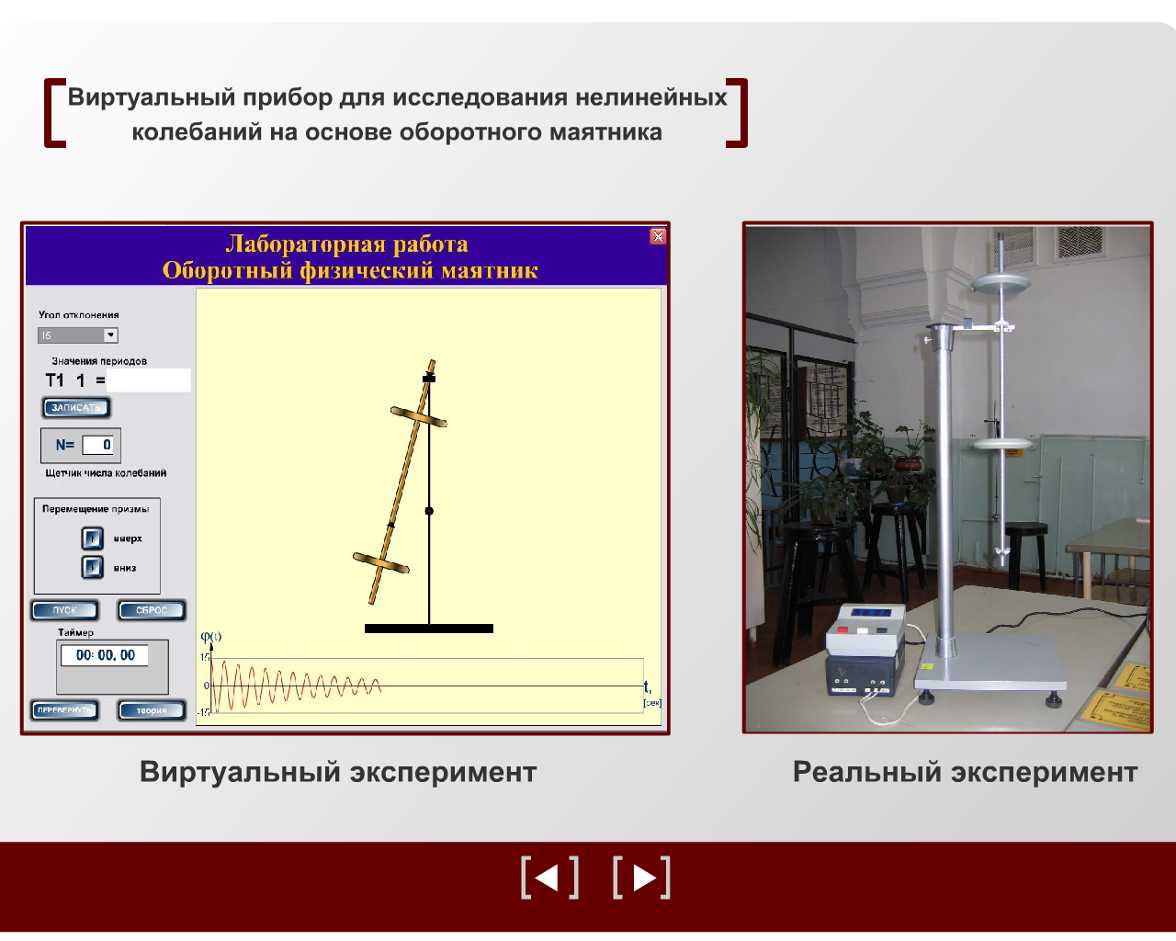
Рисунок 1. Оборотный физический маятник
Рисунок 2. Вычислитель на основе моста Уинстона
Роль преподавателя заключалась в координации решения задачи, в помощи в выборе наиболее рационального и эффективного пути и способа решения посредством активного обсуждения со студентами трудностей, возникающих у них в процессе работы над поставленной проблемой. Группы успешно справились с поставленной задачей, причем решения каждой группы отличались оригинальностью и новизной. Также необходимо подчеркнуть, что если на первом этапе выполнения проекта студенты основывались на знаниях, полученных в первой части курса «Физика», то по мере выполнения проекта, участники использовали информацию из других разделов курса физики.
Отметим, что в технологии лабораторно-проектного обучения применяется также мультимедийный курс лекций. Использование виртуальной компоненты позволяет существенно расширить объект исследования, посредством его модификации и модификации внешних условий, организовать самостоятельную и дистанционную работу студентов, быстро видоизменять проектные задания студентам, что в свою очередь повышает оперативность выполнения заданий.
С целью повышения мобильности разработанного комплекса были применены рабочие терминалы на основе карманных персональных компьютеров (КПК). Наличие всех необходимых интерфейсов, специальное программное обеспечение позволяет применять КПК (рисунок 3) для подключения как к натурным лабораторным работам, так и к электронной обучающей системе. Загружаемая в КПК виртуальная компонента, позволяет выполнять задания в режиме работы с участием преподавателя (при подключении к натурным установкам), или в режиме самостоятельной работы, когда процесс выполнения сопровождается работой электронного помощника, обеспечивающего студента комплексной информацией и рекомендациями, а также в режиме удаленного доступа. Разработанное программное обеспечение позволяет использовать в качестве терминалов как КПК, так и ПЭВМ.

Литература

1. Чернов И.П. Ларионов В.В. Об эффекте Джоуля-Томсона при радиационном стимулировании выхода водорода из металлов. - Физическое образование в вузах. – 2003. – Т. 9, № 2. – С. 54–58.
2. Ларионов В.В. Проектно-ориентированное обучение физике в лабораторном практикуме по механике в технических университетах.- М.: МПГУ. Преподавание физики в высшей школе. – Научно-методический журнал. – 2006. – № 36. – С.44–49.
3. Ларионов В.В., Гаранин Г.В., Чернов И.П. Компьютеризированная лабораторная работа по физике «Прецизионное измерение тепловой энергии проточным калориметром». - Физическое образование в вузах . 2004. – Т. 10, №1.–
С. 103–107.
4. Ларионов В.В., Пичугин Д.В. Академические инновационные университеты в системе открытого образования: дидактические проблемы физического практикума. - Открытое образование. – 2005. – № 3. – С.4 – 11.
5. Ларионов В.В., Чернов И.П. Концептуальные аспекты проблемно-ориентированного обучения в курсе физики технического университета.- Физическое образование в вузах,2005 . Т. 11, № 1 – С. 29–36.
6. Кутлин А.П., Ларионов В.В.. Югай К.Н., Ярош А.М. Изучение электрон-ионной рекомбинации и диссоциации СО₂ в плазме импульсного диффузного разряда, инициируемого УФ подсветкой. - Журнал технической физики. – 1979. – Т.49. – Вып. 6. – С.1237–1241.
7. Горячев Б.В., Ларионов В.В., Могильницкий С.Б., Савельев Б.А. О нарушении принципа взаимности при прохождении излучения через слоистые среды. - Оптика и спектроскопия. – Т.63. – № 4. – 1987. – С. 944 – 945.
8. Горячев Б.В., Ларионов В.В., Могильницкий С.Б., Савельев Б.А. О законе диффузного отражения излучения рассеивающей средой. - Оптика и спектроскопия. – Т.60. – В.5. – 1986. –С.1069–1071.
9. Савельев Б.А., Горячев Б.В., Ларионов В.В. и др. Новый инвариант в задаче переноса излучения в рассеивающих средах. - Оптика и спектроскопия. – Т.59. – В.1. – 1985. –С.198–200.
10.

